የማህጸን መውጣት (Uterine prolapse)

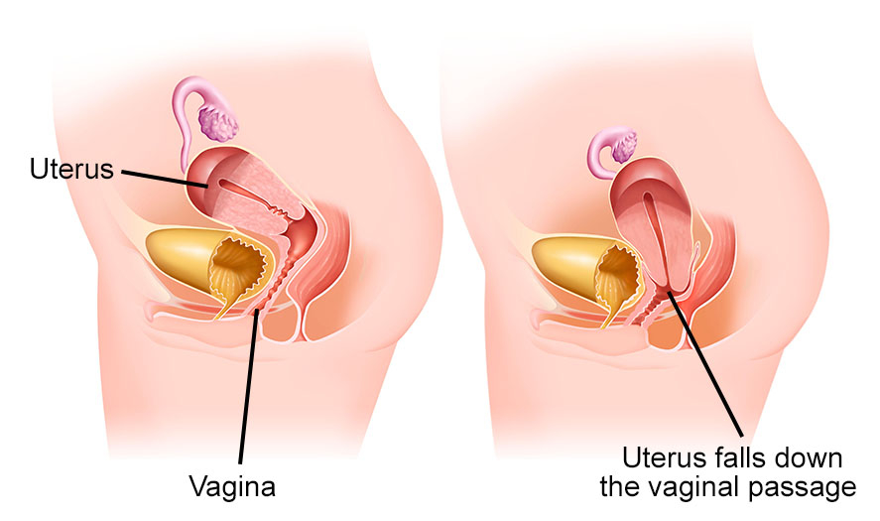

የማህጸን መውጣት (Uterine prolapse) የሚከሰተው የዳሌ ወለል ጡንቻዎችና ጅማቶች ሲዳከሙ ለማህፀን በቂ ድጋፍ መስጠት ያቆማሉ። በዚህም ምክንያት ማህፀን ወደ ብልት ይንሸራተታል ወይም ከብልት ውስጥ ወጥቶ ይንጠለጠላል። ከማህጸን መውጣት ጋር ተያይዞ ፊኛ ወይም ፊንጢጣ አብሮ ሊወጣ ይችላል።
የማህፀን መውረድ አራት ደረጃዎች አሉት፡
- ደረጃ I (Stage I): ማህፀንዎ ወደ ብልትዎ የላይኛው ክፍል ይወርዳል።
- ደረጃ II (Stage II): ማህፀንዎ ወደ ብልትዎ ታችኛው ክፍል ይወድቃል።
- ደረጃ III (Stage III): ማህፀንዎ ከብልትዎ ወደ ውጭ ጎልቶ መታየት ይጀምራል።
- ደረጃ IV (Stage IV): ሙሉ ማህፀንዎ ከብልትዎ ሙሉ በሙሉ ይወጣል።

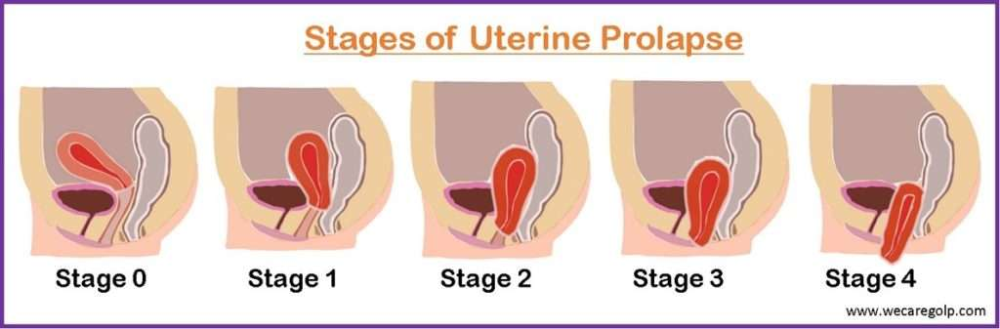
የማህጸን መውጣት በብዛት የሚያጋጥመው የወር አበባ የጨረሱ እና ብዙ ልጆች የወለዱ ሴቶች ላይ ነው። ተጨማሪ ለማህጸን መውጣት የሚያጋልጡ ነገሮች የሚከተሉት ናችው፡
- እድሜ መጨመር እና የኢስትሮጅን ሆርሞን በተፈጥሮ መቀነስ
- ለረጅም ጊዜ የቆየ የሆድ ድርቀት መኖር ወይም በመጸዳጃ ቤት ላይ በየጊዜው ማማጥ
- በተደጋጋሚ ከባድ ነገሮችን ማንሳት
- ክብደት መጨመር (ከመጠን በላይ መወፈር)
- የቆየ (ተከታታይነት ያለው) ሳል መኖር
- የማህፀን መውጣት የቤተሰብ ታሪክ መኖር
- ከዚህ በፊት የተደረጉ የዳሌ ቀዶ ጥገናዎች መኖር

የማህጸን መውጣት ምልክቶች ምንድን ናቸው?
የማህጸን መውጣት መለስተኛ ከሆነ ምንም ምልክት ላያሳይ ይችላል። ነገር ግን እየጨመረ በመጣ ቁጥር የሚከተሉትን ምልክቶችን ሊያሳይ ይችላል።
- በዳሌ ውስጥ የመክበድ ወይም የመሳብ ስሜት
- ማህጸን ከብልት ሲወጣ ማየት ወይም መሰማት
- ሽንት ቤት ሲጠቀሙ ፊኛ ሙሉ በሙሉ ያልተለቀቀ ስሜት መሰማት
- ሽንት ማምለጥ
- ሰገራ ለመውጣት መቸገር እና ሰገራ ሙሉ በልሙሉ ወጥቶ አለማለቅ ስሜት
- በግንኙነት ጊዜ ህመም መሰማት
- የጀርባ ህመም

ለማህጸን መውጣት የምናደርጋቸው ምርመራዎች ምን ምን ናቸው?
የማህጸን መውጣትን ለማወቅ በዋነኝነት የሚደረገው የማህጸን ምርምራ ነው። ሃኪሞ የማህጸን መመርመሪያ መሳሪያን (speculum) በመጠቀም ማህጸን እና ብልት አካባቢን ይመረምራል። በምርመራው ወቅት ሃኪሞ ማህፀንዎ ወደ ብልትዎ ዝቅ ማለቱን ለማየት ይሞክራሉ። በተጨማሪም እንዲያስሉ ወይም ሽንትዎን እንደመያዝ እንዲያደርጉ ሊጠይቁዎት ይችላሉ። ይህ የጡንቻዎትን ጥንካሬ ወይም ድክመት ለመለየት ይረዳቸዋል። ከዚህም በተጨማሪ ሽንት ለማውጣት መቸገር ወይም ሽንት ማምለጥ ካለ ተጨማሪ የሽንት ቱቦ እና ፊኛ ምርመራዎች (cystoscopy) ሊደረጉ ይችላሉ። በነዚህ ምርመራዎች መታወቅ ካልተቻለ ደግሞ እንደ ኤም አር አይ (MRI) ወይም ሲቲ ስካን (CT scan) አይነት ምርመራዎች ሊደረጉ ይችላሉ።

ለማህጸን መውጣት ህክምናው ምንድን ነው?
ለማህጸን መውጣት የህክምና አይነት የሚወሰነው በመውረዱ መጠን፣ እንዲሁም በዕለት ተዕለት ኑሮዎ ላይ በሚያሳድረው ተጽዕኖ ላይ ነው። ምንም ምልክት ከሌለው ወይም ብዙ ትጽዕኖ ካላሳደረ ህክምና አያስፈልገውም። ነገር ግን ማህፀንዎን እራስዎ ወደ ቦታው ለመመለስ አይሞክሩ። ይህን ማድረግ የሚችለው የቀዶ ጥገና ሐኪም ብቻ ነው።
የማህጸን መውጣት ህክምና የሚከተሉት ናቸው፡
- ያለ ቀዶ ጥገና የሚደረጉ ህክምናዎች
- የኬገል እንቅስቃሴዎች ( Kegel exercises)- ይሄን እንቅስቃሴ ለመስራት ሽንትዎን ለመቆጣጠር የሚጠቀሙባቸውን ጡንቻዎች ያጥብቁ። ከ3 እስከ 10 ሰከንዶች ያህል ከያዙ በኋላ ይልቀቁ። ይህንን በአንዴ ከ8 እስከ 12 ጊዜ ፣ በቀን ደግሞ 3 ጊዜ ይድገሙት። እነዚህን እንቅስቃሴዎች በየቀኑ ለማድረግ ይሞክሩ፣ ነገር ግን ቢያንስ በሳምንት ከ3 እስከ 4 ጊዜ ማድረግዎን አይርሱ።
- የማህጸን መደገፊያ (ፔሳሪ /Pessary)- ፔሳሪ በማህፀንዎ ታችኛው ክፍል (በማህፀን በር) ዙሪያ ወይም ስር የሚቀመጥ ጎማ ወይም ፕላስቲክ የሆነ የዶናት ቅርጽ ያለው መሳሪያ ነው። ይህ መሳሪያ ማህፀንዎን ለመደገፍ እና ከፍ አርጎ ለመያዝ ይረዳል። ፔሳሪ በተደጋጋሚ ወጥቶ መጽዳት አለበት።
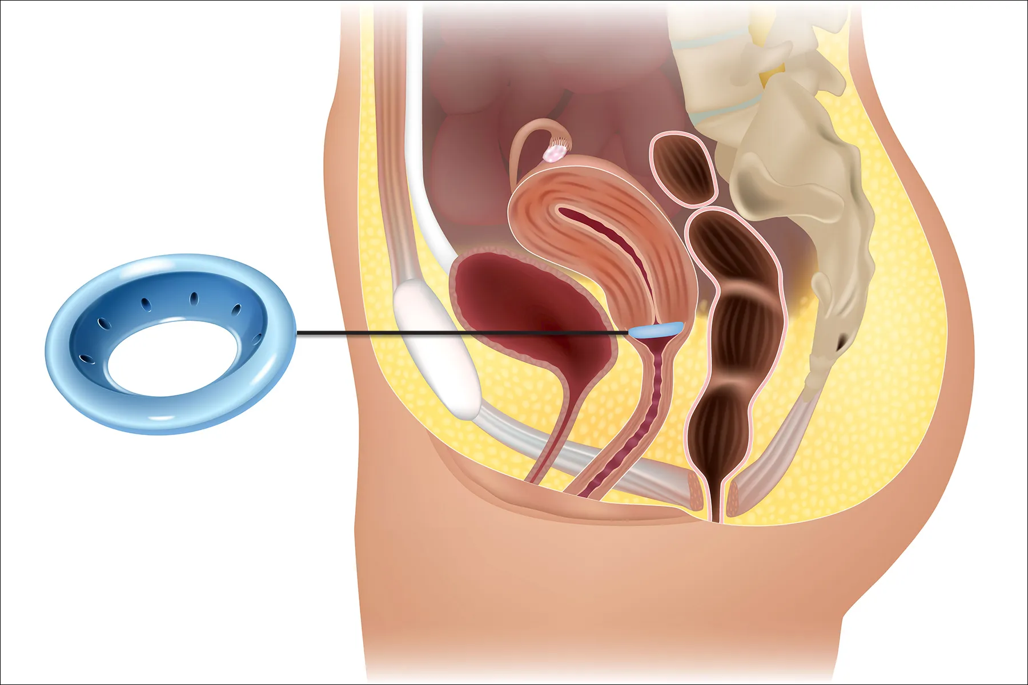
- የኢስትሮጅን ሆርሞንን መተካት
- የቀዶ ጥገና ህክምናዎች
- ማህጸንን ማውጣት
- ማህፀን ሳይወገድ የሚሰጥ የቀዶ ጥገና ህክምና

የማህጸን መውጣትን እንዴት መከላከል እንችላለን?
የማህጸን መውጣት የመከሰት እድሉን ለመቀነስ የሚከተሉትን መንገዶች መጠቀም ይችላሉ፡
- የኬገል እንቅስቃሴዎች መስራት
- ከፍተኛ ተጽዕኖ ያላቸውን እንቅስቃሴዎች ማስወገድ
- ከባድ ነገሮችን ከማንሳት መቆጠብ
- የሆድ ድርቀትን ለመከላከል ፋይበር የበዛባቸውን ምግቦች መመገብ እና በቂ ፈሳሽ መጠጣት
- ክብደትን መቀነስ
- ሲጋራ አለማጨስ

